WOCHE 4 / 4. TEDEN 6. – 10. April 2020

Dragi moji učenci NIP nemščina 2? Dragi moji nemčki!

Prisrčno pozdravljeni. Kako ste? Kako napreduje naša nemščina? Ste si pregledali TEST 3 (rešitve, učbenik v sredini na levi spodaj)

Tudi jaz sem napisala nalogo zase. Preberite.

Hallo, Mein Name ist Bernarda. Ich besuche 6.d Klasse und mein Lieblingsfach ist Deutsch. Für den Deutschunterricht brauche ich ein Deutschlernbuch und ein Heft. Beim Deutschunterricht kann ich sprechen, lesen, schreiben, singen und spielen. Ich kann nicht Pippi machen.

Prosim pošljite mi vaše zapise, tisti, ki še niste. Vaše naloge shranjujem .
In še enkrat ponovite naslednje CILJE:

- Znam našteti IN ZAPISATI šolske predmete
- Znam povedati IN ZAPISATI , kateri je moj najljubši predmet
- Znam povedati IN ZAPISATI , kaj počnem v določenih šolskih prostorih
- Znam povedati IN ZAPISATI , katere šolske potrebščine potrebujem za določene predmete ( Slowenisch, Mathe, English, Sport)

! za te štiri predmete vsi, tisti, ki želite in zmorete pa še za druge predmete)

Šolske predmete in o šoli še vedno utrjujete skozi interaktivne vaje na povezavi :
https://interaktivne-vaje.si/nemscina/wortschatz/schulsachen.html
https://interaktivne-vaje.si/nemscina/wortschatz/in_der_schule.html

In ta teden. Vaši avstrijski vrstniki imajo OSTERNFERIEN ( velikonočne počitnice) in prav je, da se tudi mi nekaj naučimo o VELIKI NOČI.

Najprej si poglejte filmček na povezavi :

https://www.youtube.com/watch?v=ZYhM7XA-zX0

V zvezek zapišite: FROHE OSTERN 7. April 2020

Prepišite besede in zapišite slovenski pomen. Pomen besed boste našli v filmčku, preverite pa še v PONS –u. Lahko tudi narišete.

das Osterei -
die Osterglöckchen -
der Osterhase -
die Osterkerze -
das Ostergebäck-
das Osterlamm -
das Osternest -

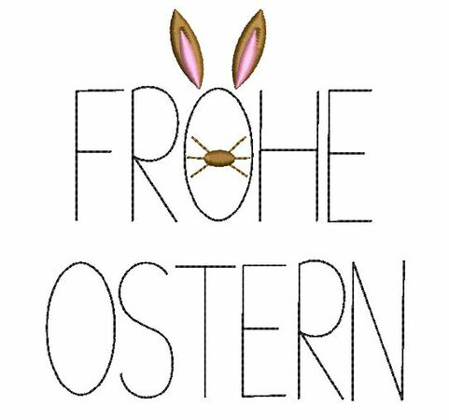

Pošljite mi kakšno sliko vašega dela.

Bodite ustvarjalni, vse dobro in lepe praznike.
Vaša učiteljica Bernarda

